2014

Gruppe 4B

7.3.2014

Benutzerhandbuch Glurak



Inhaltsverzeichnis

1. Erste Schritte 2

1.1 Starten des Programms 2

1.2 Registrierung im System 2

1.3 Einloggen 3

2. Das Hauptprogramm 4

3. Profil 5

3.1. Eigenes Profil anschauen 5

3.2. Eigenes Profil bearbeiten 5

3.3. Andere Profile 5

4. Playlist 5

4.1. Neue Playlist erstellen 5

4.2. Playliste bearbeiten 5

5. Nachrichten 5

5.1. Nachrichten schreiben 6

5.2. Auf Nachrichten antworten 7

6. Upload 7

7. Der Musikplayer 8

8. Suche 8

9. Bewerbung bei Label

10. Glossar 8

# 1. Erste Schritte

## 1.1 Starten des Programms

In dem Ordner Glurak ist die Java-jar Datei "Glurak" zu finden. Diese Datei muss doppelt angeklickt werden um das Programm zu starten. Nach einem kurzen Augenblick ist die Startseite zu sehen. Auf welcher man sich einloggen oder registrieren kann.



Screenshot 1 (Startfenster):  
1. Button um sich zu registrieren.  
2. Eingabe-Feld für den Benutzernamen.  
3. Eingabe-Feld für das Passwort.  
4. Button zum Login.

## 1.2 Registrierung im System

Um Glurak nutzen zu können, ist es erforderlich sich zunächst im System zu registrieren. Dazu klickt man auf den "Registrieren"-Button. (Siehe Screeshot 1, 1.) Beim klicken verändert sich der Bildausschnitt. Das Feld, welches vorher zum Login da war, ermöglicht nun die Registrierung.

  
Screenshot 2 (Registrierungsfenster):  
1. Button um die Registrierung abzuschließen  
2. Button um die Registrierung abzuschließen

Die neue Oberfläche sieht nun aus wie im Screenshot 2. Um sich zu registrieren müssen die Felder ausgefüllt werden. Man muss sich selber einen Usernamen geben, falls dieser schon von einem anderen Nutzer gewählt wurde, wird man darauf aufmerksam gemacht sobald man versucht sich zu registrieren. Das Passwort sollte möglichst sicher gewählt werden und muss im "Password wiederholen"-Feld wiederholt werden um Tippfehler auszuschließen.  
Sind alle Felder ausgefüllt, klickt am auf den "Registrieren"-Button. (Siehe Screenshot 2, 1.) Ist die Registrierung erfolgreich gelangt man wieder zum Startfenster. (Screenshot 1) Entschließt man sich dazu sich doch nicht registrieren zu wollen ist es möglich aus den "Abbrechen"-Knopf zu klicken. (Siehe Screenshot 2, 2.) Nach dem Klick gelangt man ebenfalls wieder zum Startfenster.

## 1.3 Einloggen

Um sich im System einzuloggen, nachdem man sich vorher registriert hat, füllt man die Felder "Name" (Screenshot 1, 2.) und das Feld "Passwort" (Screenshot 1, 3.) mit dem Benutzernamen und dem Passwort.  
Klickt man nun auf den Button "Einloggen" (Screenshot 1, 4.) gelangt man, falls die Daten richtig eingegeben worden sind in das eigentliche Programm.

# 2. Das Hauptprogramm

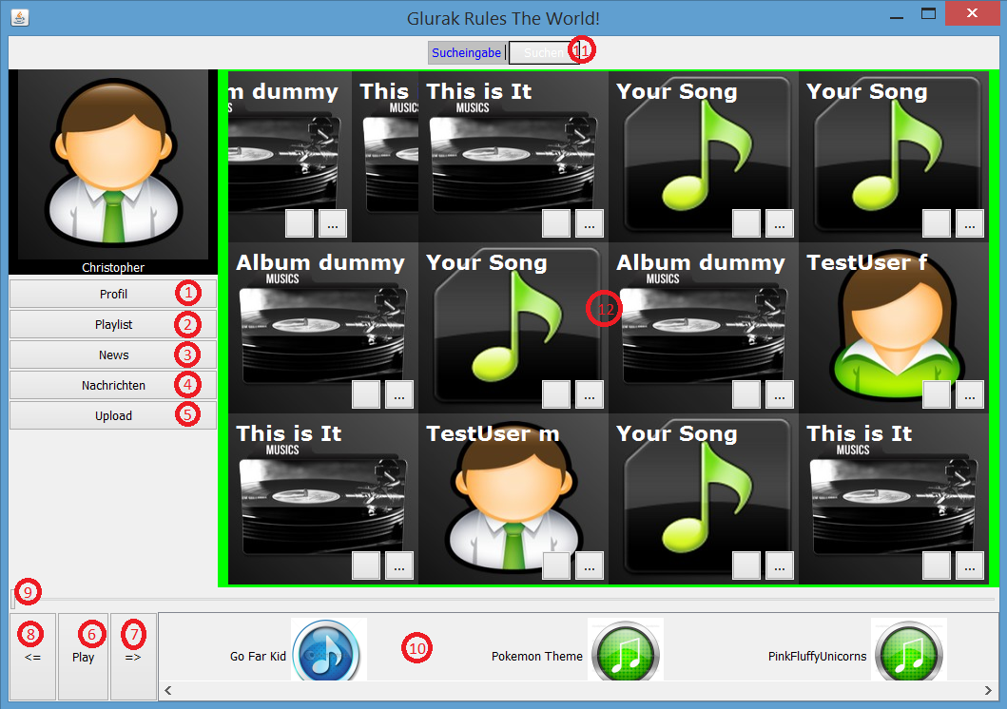

Screenshot 3 (Newsfenster):

1. Button um das eigene Profil anzuzeigen

2. Button um zu den eigenen Playlisten zu gelangen

3. Button um zu den News zu gelangen

4. Button die das Nachrichten-Feed anzeigt

5. Button für den Upload von Medien

6. Button um das Abspielen der Musik zu starten/ zu pausieren

7. Button um zu dem nächsten Titel zu springen

8. Button um ein Lied zurück zu springen

9. Schieberegler um an eine bestimmte Stelle im Lied zu springen

10. Button zum Löschen der Playqueue

11. Button zum Speichern der Playqueue als Playlist

12. Anzeige der aktuellen Playlist

13. Suchfeld mit Button zur Suche

14. Fenster welches den gewünschten Inhalt anzeigt

15. Button zum Logout

# 3. Profil

## 3.1. Eigenes Profil anschauen

Um sich sein eigenes Profil anzuschauen. Muss man in der Navigationsleiste auf den Button "Profil" klicken. (Screenshot 3, 1.) Es öffnet sich ein neues Fenster, welches das eigene Profil mit den in der Datenbank vorhandenen Daten anzeigt.

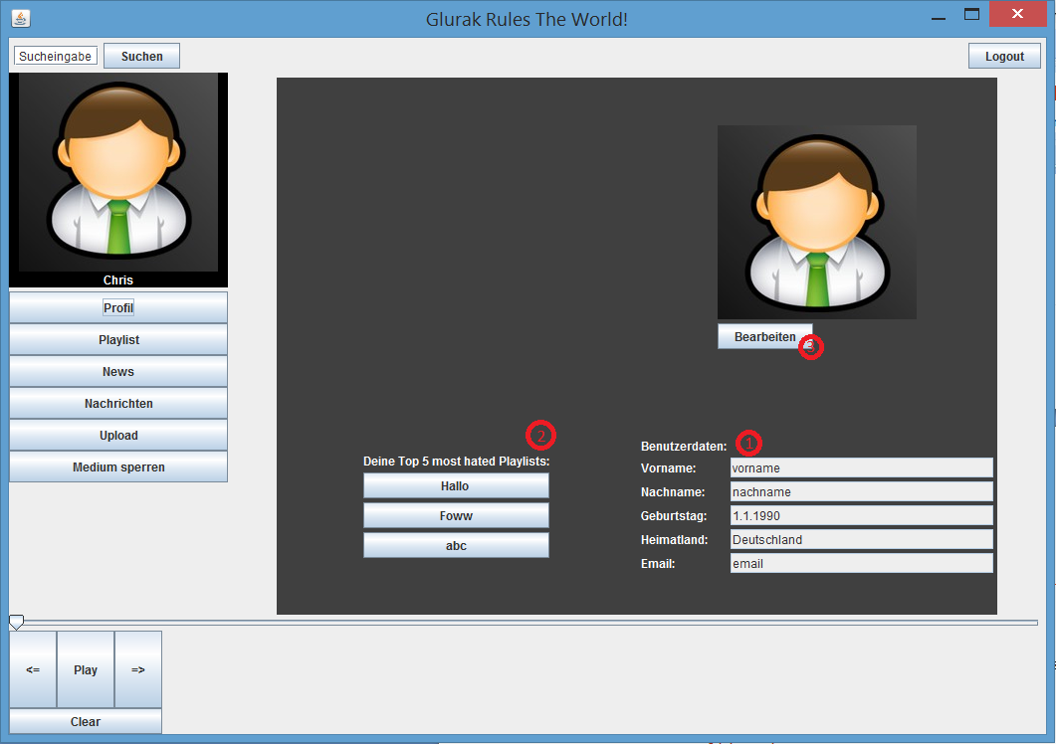  
Screenshot 4 (Profile):  
1. Ausgabefelder der Profildaten  
2. Anzeigefeld der Top-Playlisten  
3. Button zum Bearbeiten des Profils

## 3.2. Eigenes Profil bearbeiten

Um sein Profil zu bearbeiten klickt man auf den "Bearbeiten"-Button. (Screenshot 4, 3.) Es öffnet sich das unten stehende Fenster. Um Daten zu bearbeiten, klickt man einfach in die Felder und schreibt seine neuen Daten dort herein. Die Felder Geburtstag und Heimatland lassen sich dabei nicht editieren. Wenn das Passwort nicht geändert werden soll, müssen die beiden Felder einfach leergelassen werden. Beim Ändern des Passwortes muss in beiden Feldern das gleiche Passwort stehen.  
Zum Ändern des Profilbildes klickt man auf den Button "Bild ändern". (Screenshot 5, 3.) Es öffnet sich ein Dialog, in welchem man nach lokalen Bild-Dateien auf dem Computer suchen kann.  
Nachdem eine ausgewählt hat klickt man auf den "Öffnen"-Button im Dialog.  
Um die Änderungen zu speichern klickt man zu guter Letzt auf den "Speichern"-Button. (Screenshot 5, 2.) Man gelangt zurück zur Profilansicht (Screenshot 4) und die Daten sind aktualisiert.

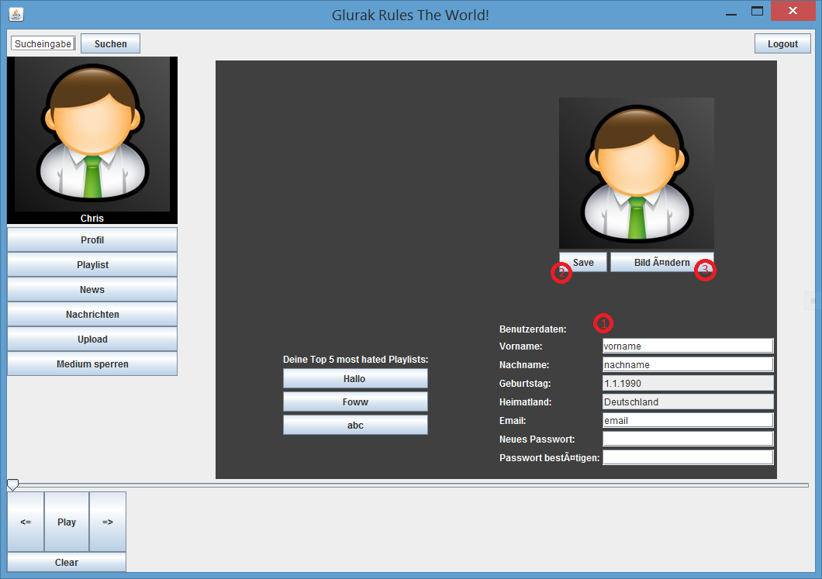

Screenshot 5 (Profil bearbeiten):  
1. Felder zum editieren der Benutzerdaten  
2. Button zum Speichern der Daten  
3. Button zu ändern des Profilbildes

## 3.3. Andere Profile

Wenn man z.B. durch die Suche auf ein anderes Profil gelangt, sieht dies wie unten aus. Man kann die Daten (Screenshot 6, 1.) sehen, die der Nutzer im Profil hinterlegt hat, sowie die besten Playlists von ihm. Über den Button "Nachricht" (Sreenschot 6, 2.) kann man dem Nutzer eine Nachricht schreiben, man gelangt hierzu in die Nachrichten-Sicht. (Screenshot 8) Der Empfänger ist schon eingetragen in das Empfängerfeld.  
Um einem Benutzer zu followen, d.h. unter anderem seine neuesten Playlists im News-Feed zu erhalten, klickt man auf den "Follow"-Button. (Screenshot 6, 3.) Dadurch wird man in die entsprechende Follow-Liste eingetragen.

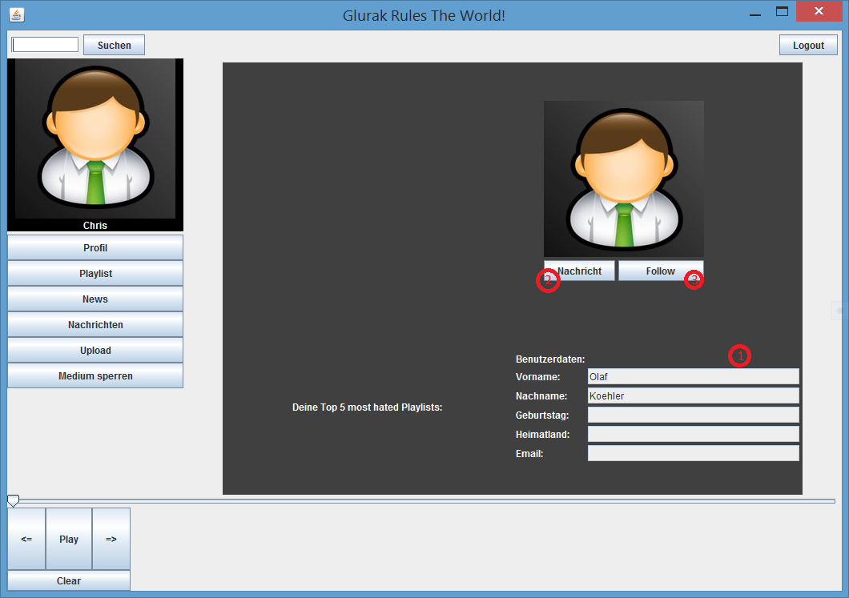

Screenshot 6 (andere Profile):  
1. Benutzerdaten  
2. Button um dem User eine Nachricht zu schreiben  
3. Button um dem User zu followen

# 4. Playlist

Klickt man auf der Navigationsleiste auf Playlist (Screenshot 3, 2.) gelangt man zur unten zu sehenden Ansicht. Dort werden im Ausgabefeld (Screenshot 7, 1.) die bereits erstellten Playlisten angezeigt. Über die Button "Neue Playlist erstellen" (Screenshot 7, 2. ) und "Playlist bearbeiten" (Screenshot 7, 3.) kann man entweder eine neue Playlist erstellen oder eine markierte Playliste bearbeiten.

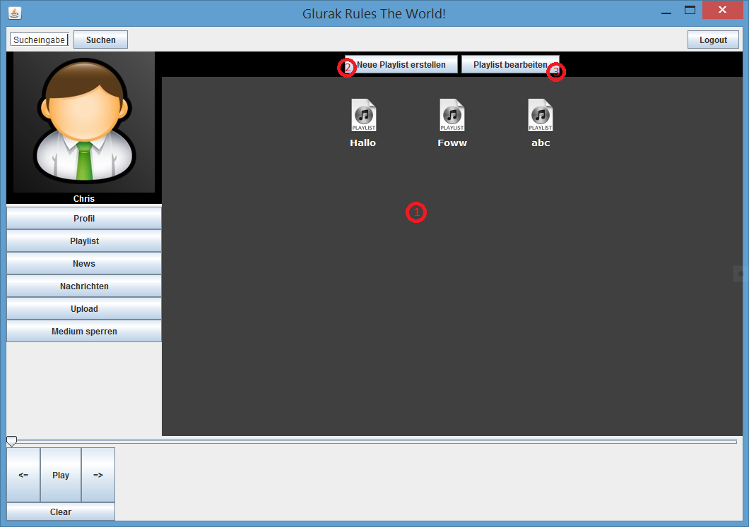

Screenshot 7 (Playlisten):  
1. Anzeigefeld für bereits bestehende Playlisten  
2. Button um eine neue Playliste zu erstellen  
3. Button um eine Playliste zu bearbeiten

## 4.1. Neue Playlist erstellen

Nachdem man auf "Neue Playlist erstellen" (Screenshot 7, 2.) geklickt hat, öffnet sich die untenstehende Sicht. Nun gibt man den Namen in das Namensfeld ein. (Screenshot 7, 1.)

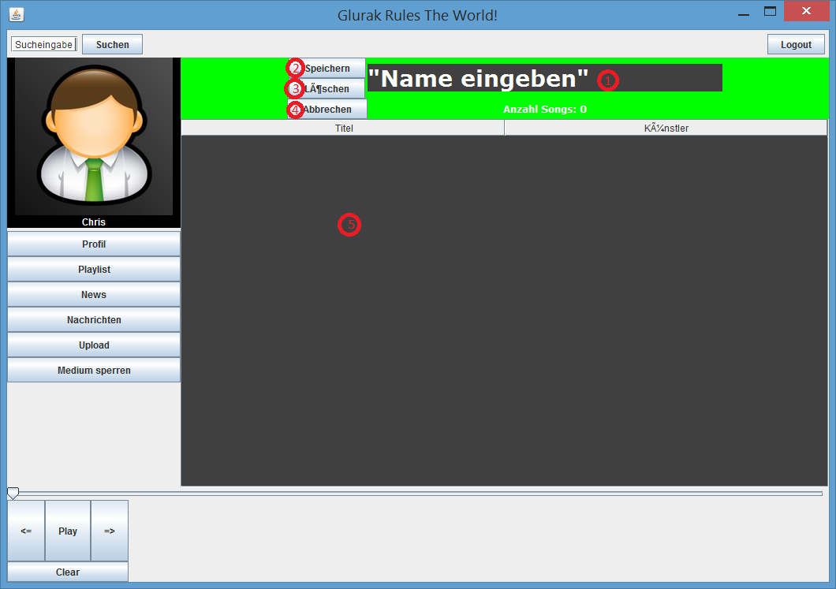  
Screenshot 8 (neue Playlist erstellen):  
1. Namensfeld der Playiste  
2. Button zum Speicher der Daten  
3. Button zum Löschen der Playlist  
4. Abbrechen-Button zum verwerfen der Daten  
5. Anzeigefeld für die Musikstücke, die in der Datenbank enthalten sind

## 4.2. Playliste bearbeiten

Um eine Playlist zu bearbeiten, wählt man eine der vorhandenen Playlisten per Doppelklick aus.  
Es öffnet sich das Fenster, welches aus der Funktion "Neue Playliste erstellen" bekannt ist. Entsprechend geht man nun auch vor, mit dem Unterschied das die Daten schon vorhanden sind und nur angepasst werden.

# 5. Nachrichten

Um sich anzuschauen ob man Nachrichten erhalten hat oder wenn man selber Nachrichten schreiben möchte, muss man in der Navigationsleiste auf den "Nachrichten"-Button (Screenshot 3, 4.) klicken.  
In der sich nun öffnenden Sicht (siehe unten) kann man die empfangenen Nachrichten sehen. (Screenshot 9,1.) Grün hinterlegte Nachrichten sind noch nicht gelesene Nachrichten.

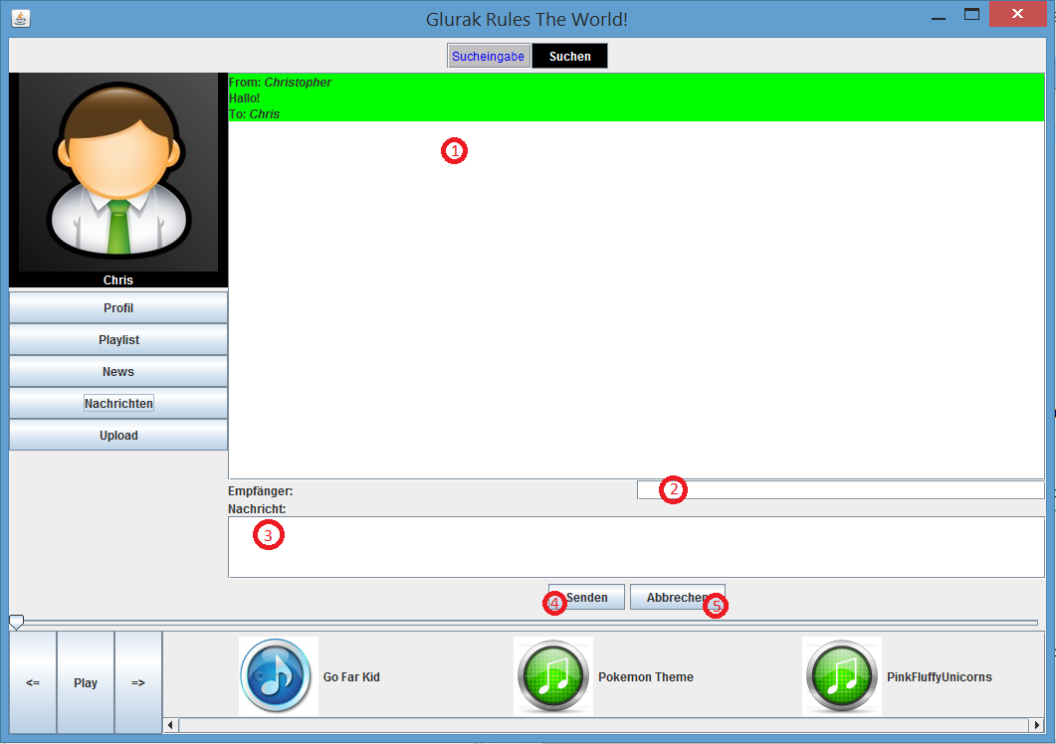

Screenshot 9 (Nachrichtenfenster):   
1. Anzeige für empfangene Nachrichten  
2. Eingabefeld Empfänger  
3. Eingabefeld für den Text der Nachricht  
4. "Senden"-Button  
5. "Abbrechen"-Button

## 5.1. Nachrichten schreiben

Um eine Nachricht zu schreiben, muss man zuerst den Empfänger in das dafür vorgesehene Feld eintragen. (Screenshot 9, 2.) Falls der Empfänger nicht im System registriert ist, wird ein Fehler angezeigt beim Klicken auf den "Senden"-Button, auch wenn der Empfänger der Gleiche ist wie der Sender, gibt es einen Fehler. Danach muss noch ein Nachrichtentext eingegeben werden, ein leeres Nachrichtenfeld (Screenshot 9, 3.) führt ebenfalls zur Fehlermeldung.   
Sind alle Felder korrekt ausgefüllt, versendet man die Nachricht mit klick auf den "Senden"-Button. (Screenshot 9, 4.) Ein Klick auf den "Abbrechen"-Button (Screenshot 9, 5.) leert die beiden Eingabefelder "Empfänger" und "Nachricht".

## 5.2. Auf Nachrichten antworten

Um auf eine Nachricht direkt zu antworten macht man einen Doppelklick auf die Nachricht. Der Versender dieser Nachricht wird automatisch in das Empfängerfeld eingetragen.  
Das Schreiben der Nachricht erfolgt danach wie in 5.1 (Nachrichten schreiben) beschrieben.

# 6. Upload

Um ein Medium hochzuladen muss man als Künstler oder Labelmanager im System registriert sein. Zunächst trägt man alle erforderlichen Daten in die Eingabefelder. (Screenshot 10, 1.-4.) danach drückt man auf den "Datei auswählen"-Button. (Screenshot 10, 5.) Es öffnet sich ein Dialogfenster. In diesem Fenster wählt man die .mp3 - Datei aus, welche man hochladen möchte.  
Nachdem man diese ausgewählt hat, wird sie im Anzeigefeld (Screenshot 10, 6.) angezeigt.  
Wenn alle Daten vorhanden sind klickt man auf den "Upload"-Button (Screenshot 8, 7.) um den Song im System zu speichern. Ein Klick auf den "Abbrechen"-Button (Screenshot 10, 8.) leert alle Eingabefelder und löscht die Datei.

## 

Screenshot 10 (Upload):  
1. Eingabefeld Interpret  
2. Eingabefeld Songtitel  
3. Auswahlfeld Genre  
4. Eingabefeld Album  
5. Button zum Auswählen der Musikdatei  
6. Anzeige für das ausgewählte Musikstück  
7. Button zum hochladen des Musikstückes in das System  
8. Button zum Abbrechen des Upload-Vorganges

# 7. Der Musikplayer

Der Musikplayer ist immer unten auf der Hauptseite zu sehen. Das Lied, welches aktuell abgespielt wird hat ein Feld, welches eine blaue Note zeigt. Die andere Lieder Playliste sind mit einem grünen Feld versehen, welches zwei Noten zeigt. (Screenshot 11, 1. und 2.)  
Mit einem Klick auf den "Play"-Button (Screenshot 11, 3.) kann man das Abspielen der Musik starten. mit einem weiteren Klick wird das Abspielen pausiert. Der Abspielfortschritt des Liedes wird an dem Element (Screenshot 11, 6.) angezeigt. Wenn man den Zeiger über den Balken zieht und wieder loslässt wird von nun an ab diesem Zeitpunkt weiter abgespielt  
Bei einem Klick auf den "Springe zum nächsten Lied"-Button (Screenshot 11, 4.) wird zum nächsten Lied in der Playlist gesprungen. Beim letzten Lied der Liste wird dabei wieder zum ersten Lied gesprungen.  
Bei einem Klick auf den "Springe zum vorherigen Lied"-Button (Screenshot 11, 5.) passiert genau das gegenteilige. Wenn man diesen Knopf drückt während das erste Lied abgespielt wird, springt der Player zum letzten Lied in der Playlist.  
Um die aktuelle Wiedergabeliste zu löschen klickt man auf den "clear"-Button. (Screenshot 11, 7.)  
Man kann die aktuelle Playqueue auch als Playlist speichern, dazu klickt man auf den "save"-Button. (Screenshot 11, 8.) Man gelangt zu der Ansicht zum bearbeiten der Playlist, (Screenshot 8) die aktuellen Musikstücke in der Wiedergabeliste wurden schon übernommen. Weiteres siehe Punkt 4. Playlist.

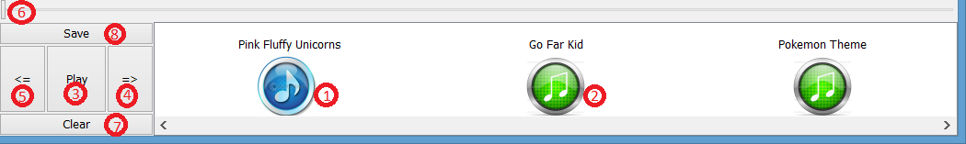

Screenshot 11 (Musikplayer):  
1. aktuell abgespieltes Lied  
2. Lieder in der Abspielschleife  
3. Button zum Abspielen und Pausieren  
4. Button zum Springen zum nächsten Lied  
5. Button zum Springen zum vorherigen Lied  
6. Anzeige zum Abspielfortschritt des Liedes  
7. Button zum Löschen der Playqueue  
8. Button zum Speichern der Playqueue als Playlist

# 8. Suche

Um nach Medien, Benutzern,... zu suchen, gibt man in das Suchfeld (Screenshot 3, 13.) seinen Suchstring ein. Drückt man nun Enter oder klickt auf den Suchbutton, gelangt man zur Suchanzeige, siehe Screenshot unten. Zuerst werden die Suchergebnisse zur Musik angezeigt. Über die verschiedenen Reiter (Screenshot 12, 2.) kann man sich nun die Suchergebnisse anzeigen lassen zu den verschiedenen Kategorien.   
Wenn als Suchergebnisse ein Musikstück herausgegeben wird, kann man diese Musikstücke per Doppelklick als in die aktuelle PlayQue eintragen. Wenn man nach einem Profil gesucht hat, kommt man per Doppelklick auf die Profilseite.

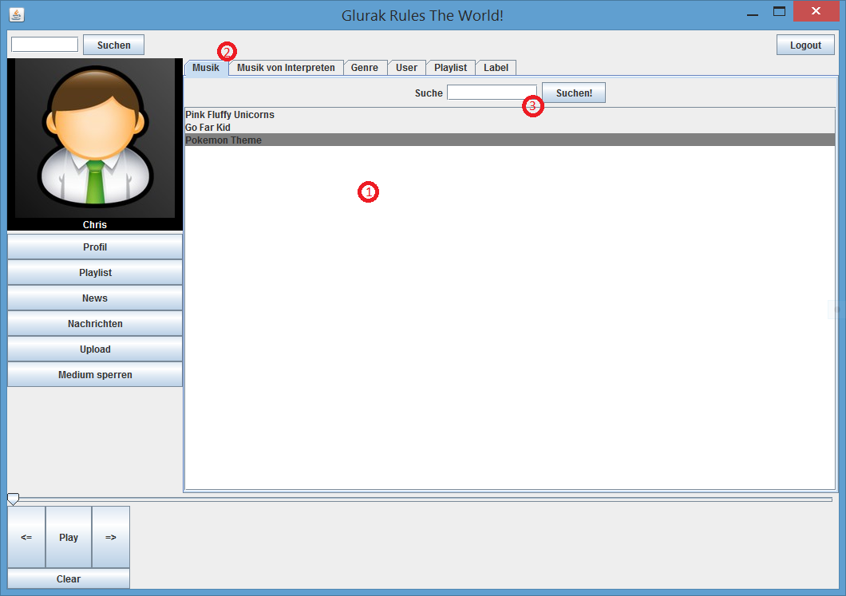  
Screenshot 12 (Suche):  
1. Anzeige der Suchergebnisse  
2. Reiter zur Suche nach verschiedenen Daten  
3. Suchfeld mit Button zur Suche

# 9. Bewerbung bei Label

Um sich bei einem Label zu bewerben, muss man als Künstler im System registriert sein. Wenn dies der Fall ist kann man in der Suche nach dem gewünschten Label suchen. Per Doppelklick kommt man auf die Seite des Labels, dort ist unter dem Labelbild ein Button zur Bewerbung bei dem Label. (Screenshot 13, 1.)  
Es wird eine Nachricht an die Labelmanager geschickt, die die Bewerbung annehmen können oder aber ablehnen. Falls der Labelmangager annimmt, wird ein Button im Labelprofil angezeigt mit dem Namen des Künstlers. (Screenshot 13, 2.)

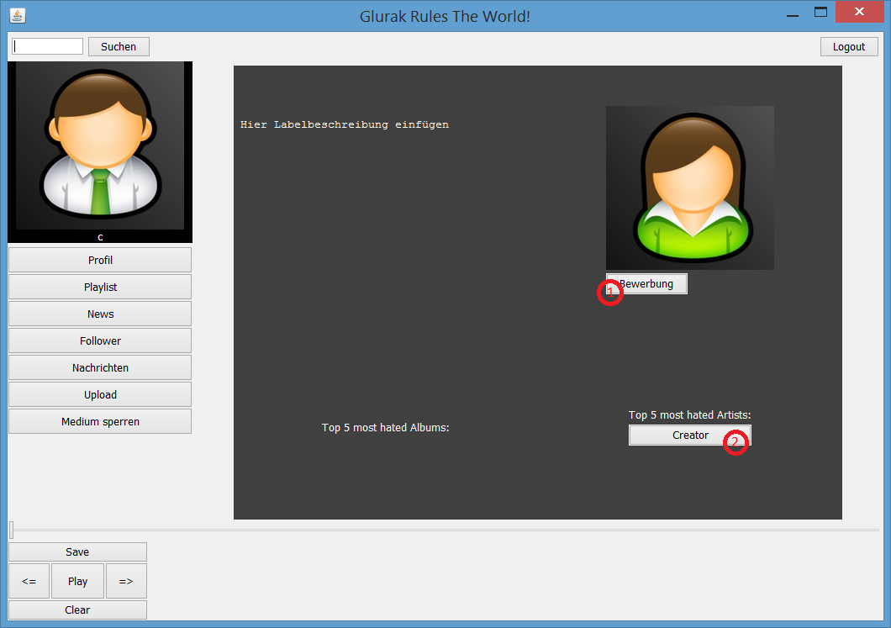  
Screenshot 13 (Bewerbung bei Label):  
1. Button um sich bei einem Label zu bewerben  
2. Button um zu den Künstlern zu gelangen

# 10. Glossar

Playqueue ~ Ist die aktuelle Wiedergabeliste im Musikplayer